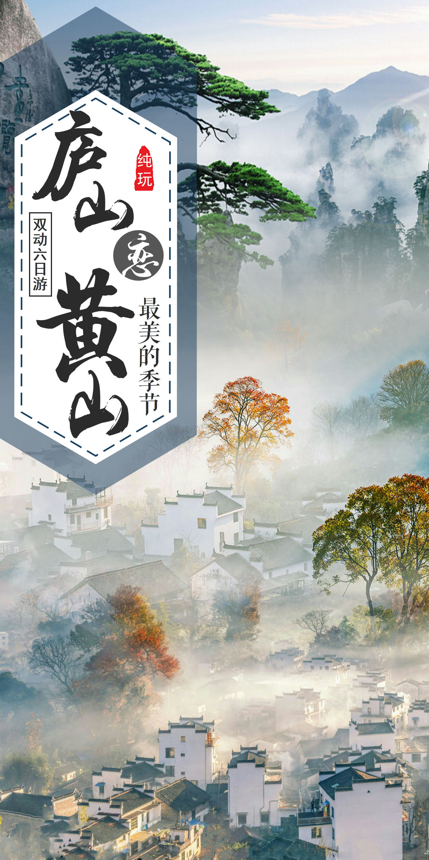
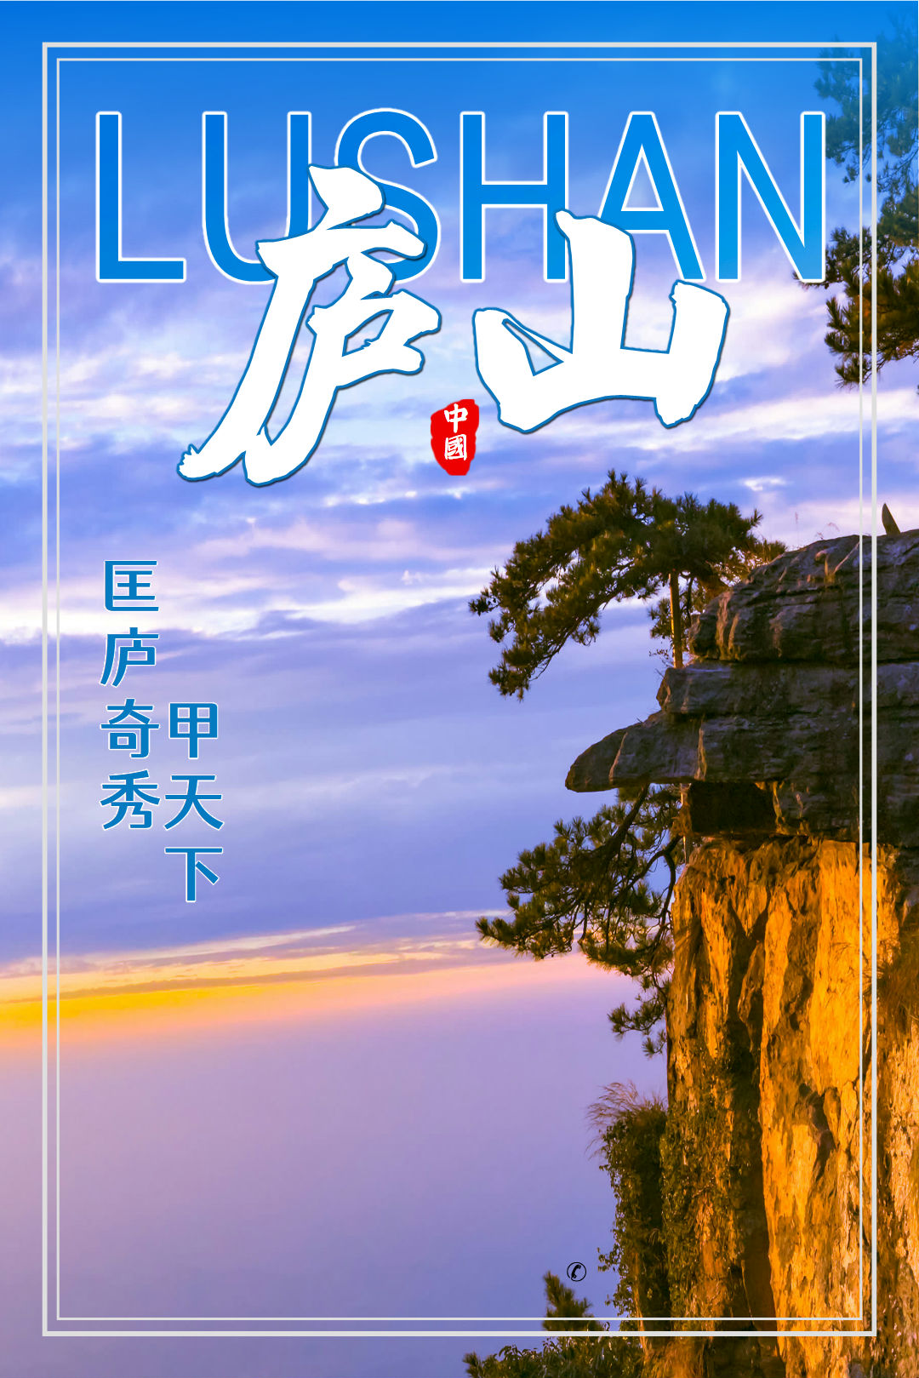
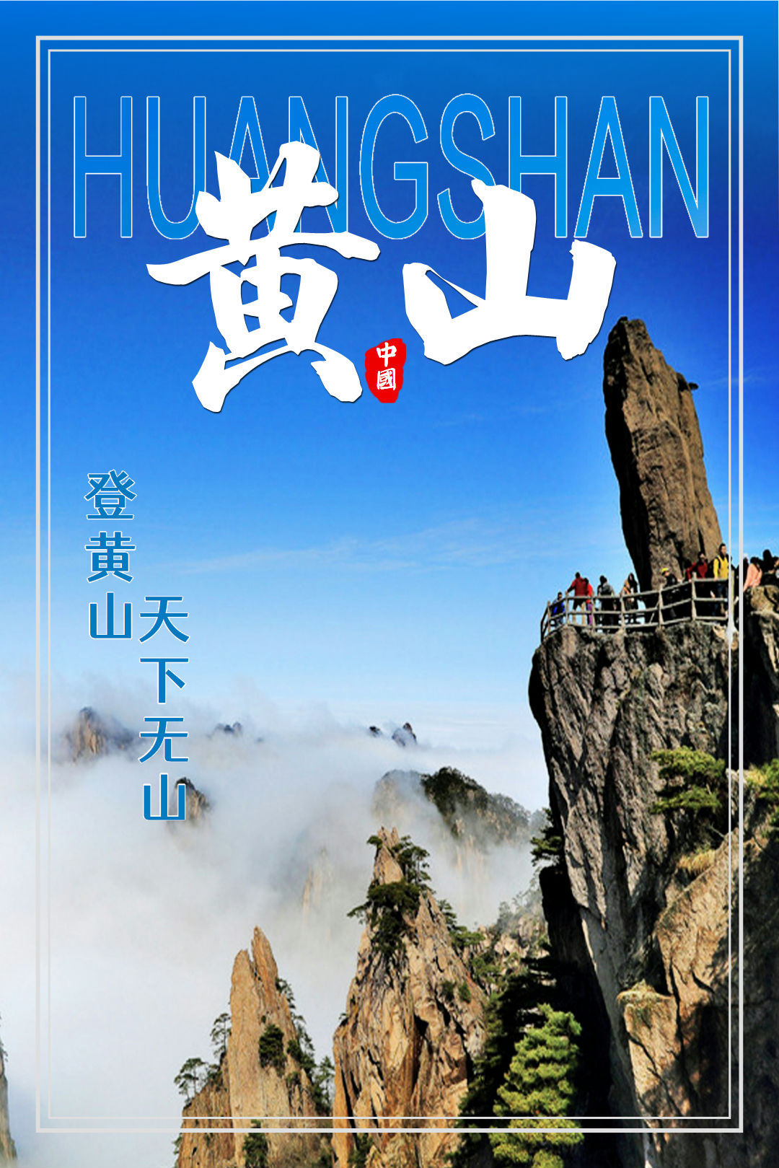
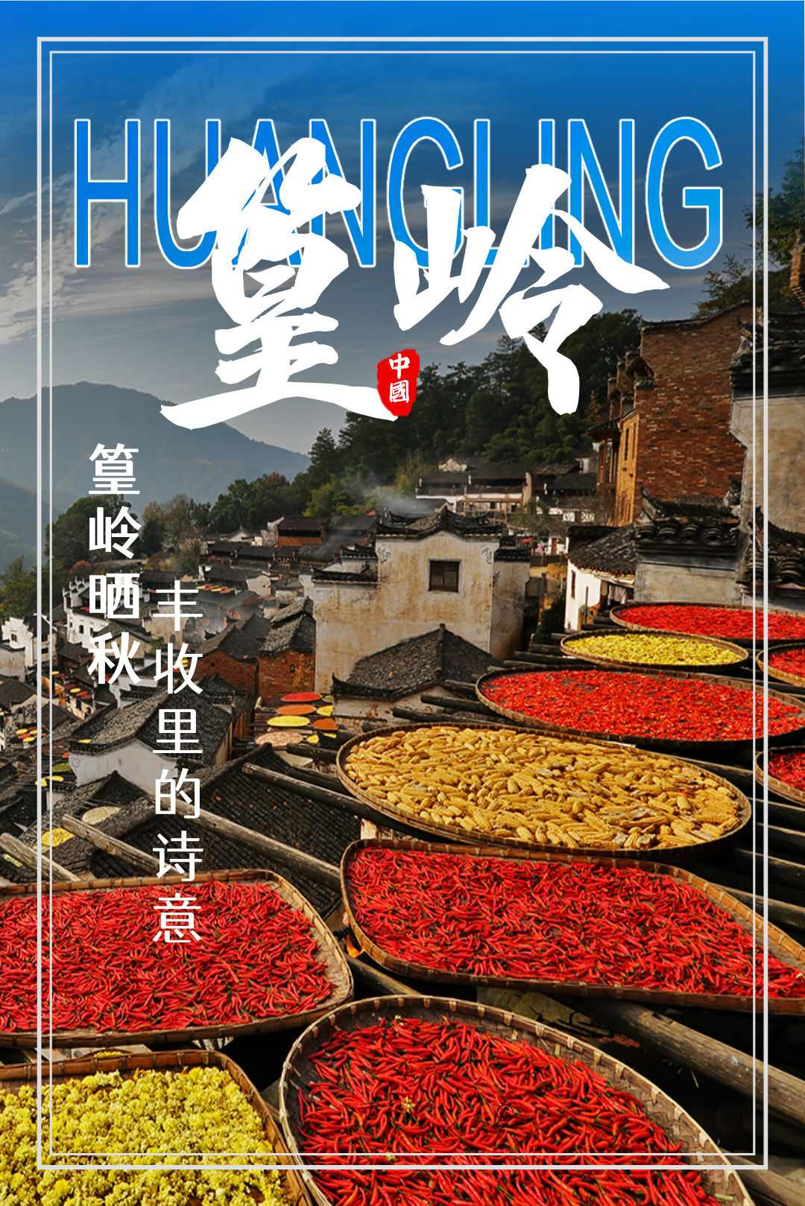
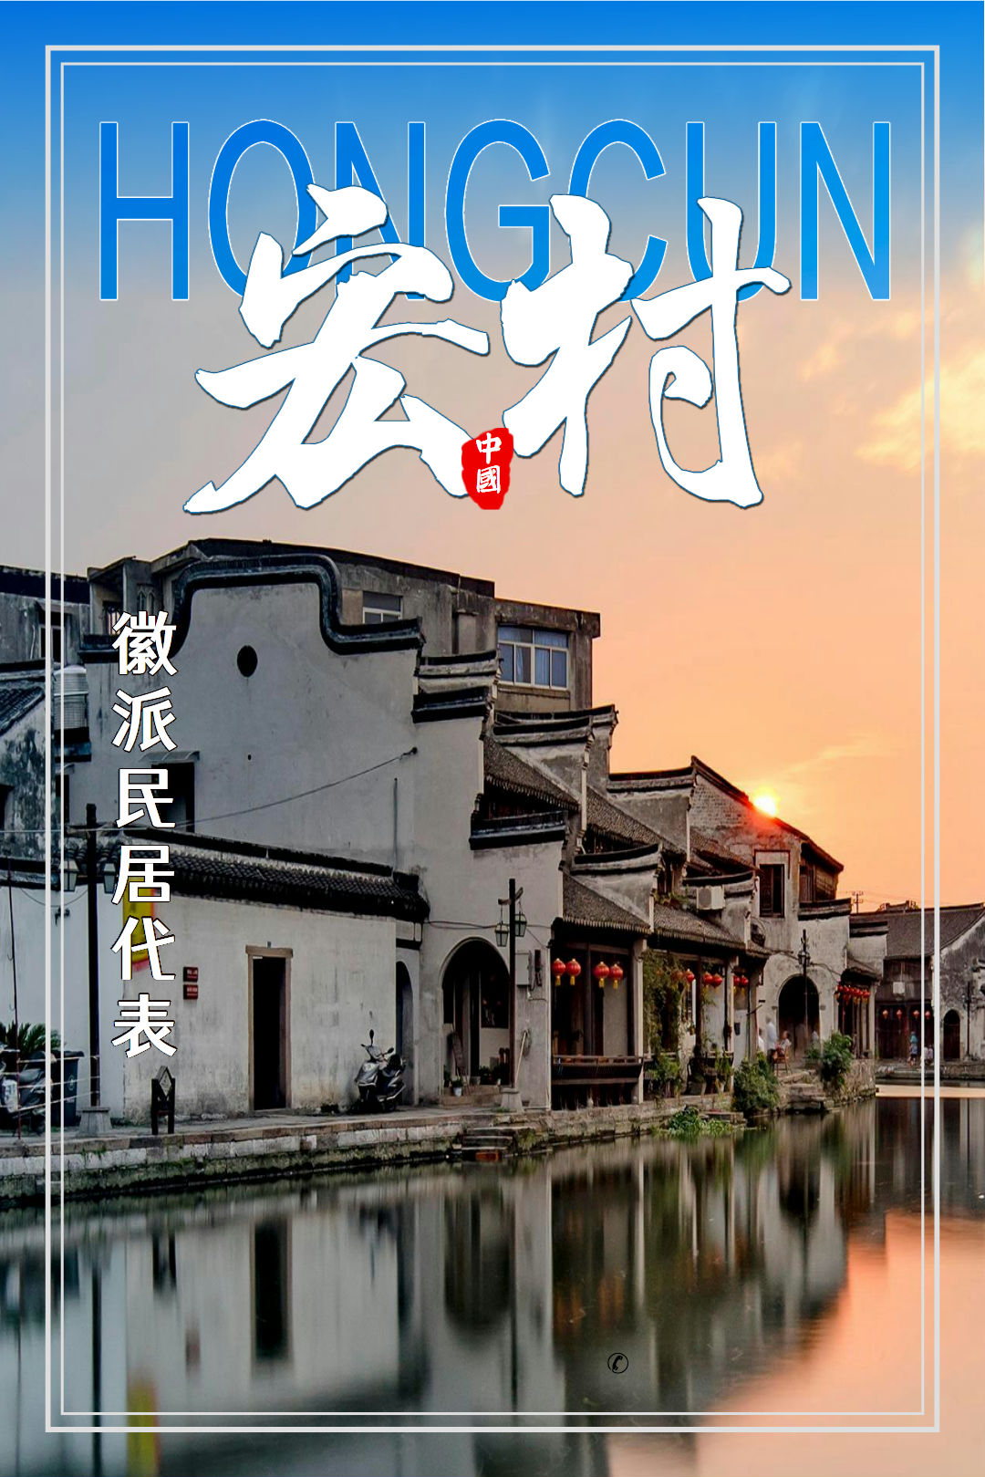
【庐山恋、黄山行】
【秀丽庐山+大美黄山+美丽乡村婺源篁岭+水墨宏村+鄱阳湖+景德镇】
— 纯玩双动6日游 —
【最佳路线】
一次性畅游江西安徽5大著名景点，其中4个为国家级5A级风景名胜区，中间几大景区车程时间均在2-3小时之内，让您有充分的游览时间，省去长期坐车的苦恼。
【精品景区】
【秀美庐山】中华十大名山之一，素有“匡庐奇秀甲天下”之誉。
【大美黄山】“登黄山，天下无山”，磅礴的日出、华丽的晚霞、壮观的云海、奇异的佛光……
【水墨宏村】隐匿于“桃花源里人家”的古镇，其极具代表性的徽派建筑，高高昂起的马头墙，湖水清莲，拱桥如虹，犹如一幅画走进了很多人心里。
【醉美婺源】“青山清水清泉，难得一方净土，徽俗徽建徽戏，自有千年古韵”。
【千年瓷都】“中华向号瓷之国，瓷业高峰是此都”。
【住宿升级】
升级2晚当地准四星酒店
【徽州美食】
走进当地，亲口品尝八大菜系之徽菜风味及婺源糊菜等特色餐，美食美刻，感受“舌尖上的徽州”；
【空调车辆】
当地空调旅游车，根据实际人数合理调配车型，确保一人一正座；
【专业服务】
20余年旅游从业接待经验，确保行程衔接无忧！

简易行程一览
天数 |  | 行程及景点 |  |  | 交通 | 餐食 |  | 住宿
D1 |  | 成都动车前往瑞昌或庐山，入住酒店 |  |  | 动车+旅游车 | 无 |  | 九江
D2 |  | 九江一庐山-九江：庐山一日游 |  |  | 旅游车 | 早晚 |  | 九江或庐山
D3 |  | 九江一婺源一黄山：婺源，宏村 |  |  | 旅游车 | 早晚 |  | 汤口
D4 |  | 黄山一婺源：黄山 |  |  | 旅游车 | 早晚 |  | 婺源
D5 |  | 婺源一景德镇一九江：景德镇、鄱阳湖 |  |  | 旅游车 | 早 |  | 九江
D6 |  | 返程回家 |  |  | 旅游车+动车 | 早 |  | 家
详 细 行 程 安 排
D1 | 成都动车前往瑞昌或庐山 |  |  | 用餐：无 |  |  | 住宿：九江
D1 | 请各位贵宾于指定时间集合于火车站，乘座空调动车前往庐山，（参考车次D2238次09：18分开车），全程运行时间约11小时，20:16分抵达庐山站或瑞昌西站乘大巴车前往九江市区入住宾馆（约40分钟）  在安全、舒适的空调动车上欣赏江汉平原沿途风光，自行进行娱乐活动。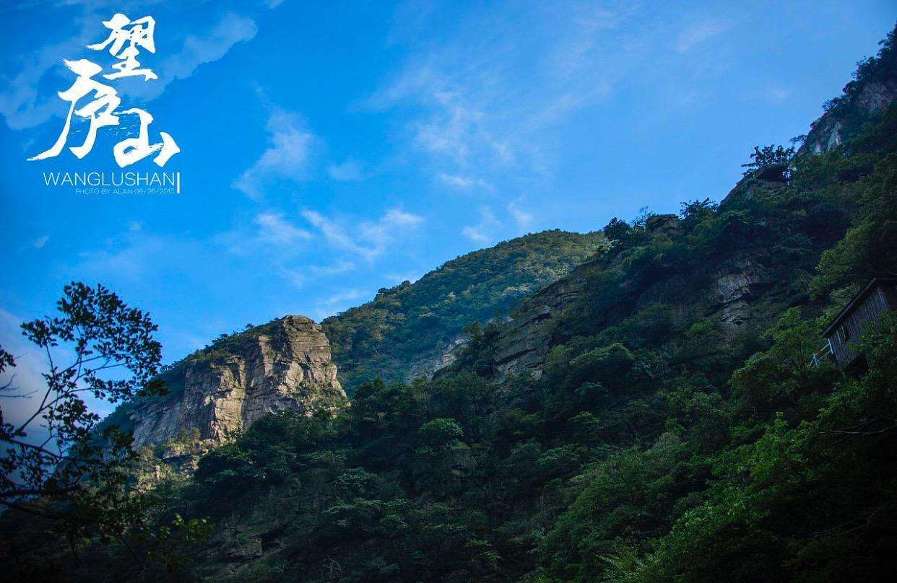 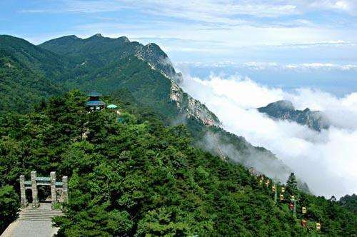 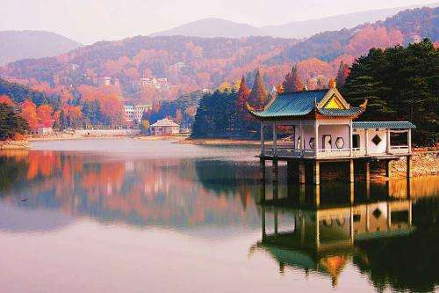
D1 | 温馨提示：  去程也可从重庆北(11:20)自行上车 （以上为参考实际以出票为准）
D2 | 九江一庐山-九江 |  |  | 用餐：早晚 |  |  | 住宿：九江或庐山
D2 | 早九江市接团8：00-8:30集合，（因散客抵达时间不同，可能存在时间差异，敬请谅解）乘车赴庐山园门换乘庐山观光车（90元景区环保车必消自理）赴世界地质公园—庐山游【花径公园】、白居易草堂、碧波荡漾、形如提琴的【如琴湖】（60分钟），【锦绣谷】：谷中千岩竞秀，万壑回萦、断崖天成，石林挺秀，峭壁峰壑如雄狮长啸，如猛虎跃涧，似捷猿攀登，似仙翁盘坐，栩栩如生，一路景色如锦绣画卷、令人陶醉；充满神秘色彩的【天桥】；好运石、无限风光在【险峰】、【谈判台旧址】；  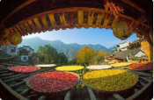  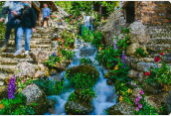  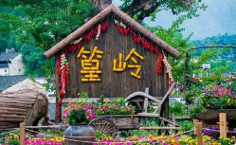  景色尽收眼底的【观妙亭】；石松、天生一个【仙人洞】、【御碑亭】（90分钟）游【三叠泉景区】（特别说明：景区可步行游览，因此往返索道80元/人不含，游客可根据体力自行选择）（180分钟）；素有‘庐山瀑布首推三叠，不到三叠泉不算庐山客’之说，在此可以看到庐山最壮观秀美的瀑布及山势。三叠泉又名三级泉，水帘泉，古人称‘匡庐瀑布，首推三叠’，誉为‘庐山第一奇观’，总落差215米。瀑布分三叠，各异其趣，古人描绘曰： “上级如飘云拖练，中级如碎石摧冰，下级如玉龙走潭。”景区内山川人文荟萃；游览庐山最具传奇色彩的别墅【美庐别墅】（游览约30分钟）。  行程结束后入住酒店。  温馨提示:山上天气多变，请大家关注天气备好衣物和雨具。在游览的过程中低头看路抬头看树，拿稳手机和相机！
D3 | 九江一婺源一黄山 |  |  | 用餐：早晚 |  |  | 住宿：汤口
D3 | 早上8：00左右乘车（约3小时）前往中国醉美丽的乡村--婺源，游【鲜花小镇--篁岭景区180分钟】（索道130元/人自理，赠送门票），青山向晚盈轩翠，碧水含春傍槛流，以“晒秋”闻名，被称为“梯云人家”。景区千米观光缆车：梯田、古树、农舍、天池尽收眼帘；三百米“天街”商铺林立、数十栋精美民居古趣盎然，似一幅流动缩写版的“清明上河图”.行程结束后乘车赴黄山。  参观【谢裕大茶叶博物馆】（游览时间不低于40分钟），是安徽省首家茶文化博物馆，按徽派风格建造，是介绍黄山毛峰创始人谢正安及黄山毛峰茶叶的发展史、制作工艺展示、茶道表演、品茗为一体的，以宣传徽州文化和徽州茶文化为主题的文化馆。  后乘车前往“中国画里的乡村”【宏村景区90分钟】，宏村整体规划合理、布局建造堪称“中华一绝”的古水系牛形村落，成为当今世界历史文化遗产的一大奇迹。月沼是宏村最出片子的地方，无论春夏秋冬，它的微波水面、老屋的古色古香，都是游人摄友的最爱！ 《卧虎藏龙》之地，村口南湖边总有很多学生在这里画画，湖水倒映中的徽派建筑美不胜收。还有民艺收藏馆的树人馆，民间故宫”的承志堂等.......漫步古村落，走古色古香的石板路体验徽之旅。  行程结束后入住酒店。  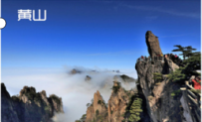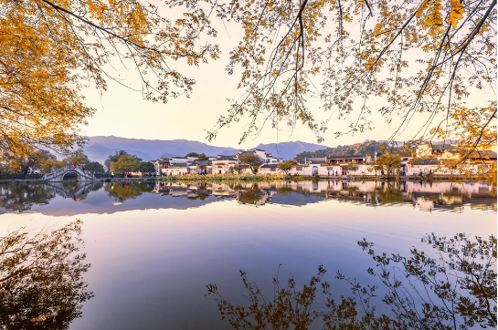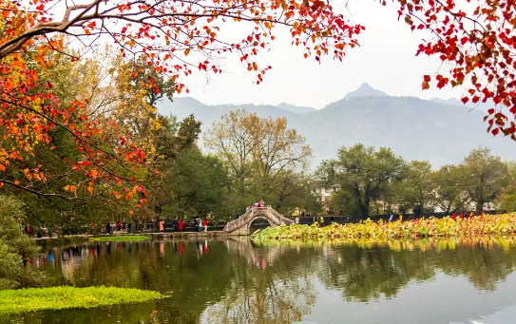
D4 | 黄山一婺源 |  |  | 用餐：早晚 |  |  | 住宿:婺源
D4 | 早餐后景区换乘索道（往返索道170元/人自理）登【黄山/游览（300分钟）】：游览迎客松、陪客松、送客松、莲花峰、百步云梯、老鼠偷油、老僧人定、一线天、鳌鱼峰、天海、光明顶、北海景区、清凉台、梦笔生花、始信峰、白鹅岭等。  乘车赴婺源入住酒店。  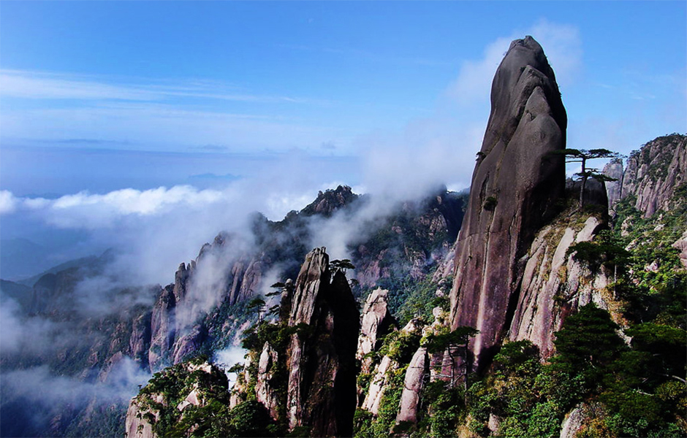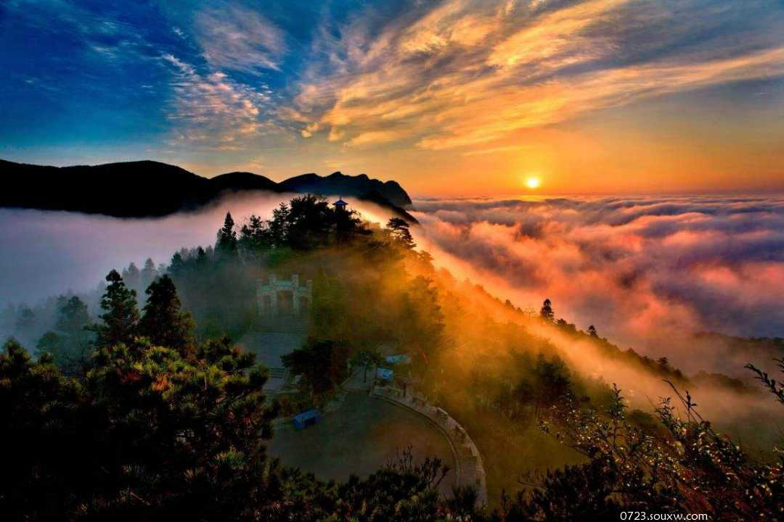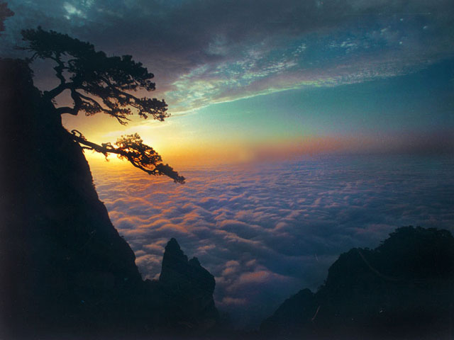
D5 | 婺源一景德镇一九江 |  |  | 用餐:早 |  |  | 住宿：九江
D5 | 早餐后乘车前往千年瓷都景德镇官窑陶瓷生产基地【官窑陶瓷生产基地】（约90分钟），它是一家集传统工艺与现代工艺相结合的陶瓷企业。注重产品的开发设计，成功开发出一系列中高端产品。其中包括国家礼品系列用瓷，以及党政机关，企事业单位专用瓷，收到广泛的好评。  后乘车赴中国第一大淡水湖鄱阳湖(车程约1.5小时)，游鄱阳湖冬季候鸟的栖息地和观赏区【鞋山岛】（门票+船票+鄱阳湖全鱼宴+车费导服200元/人自理），景区素有“天下无双第一鞋，享有世界文化景观之美誉”。位于中国最大的淡水湖鄱阳湖中段，孤峰独特、雄踞中流，威镇鄱湖，以神奇峻拔，物华灵秀著称于世，是鄱阳湖中的第一绝景。后可乘船游览鄱阳湖和长江交汇处形成的天然绝景【江湖两色】，江水西来浑浊，湖水南来清澈，在千古名山石钟山下形成一条延绵50余里的清浊分界线，吸引了众多游客前来观赏。后游苏轼《石钟山记》—【石钟山】石钟山地势险要，陡峭峥嵘，因控扼长江及鄱阳湖，居高 临下，进可攻，退可守，号称“江湖锁钥”，自古即为军事要塞，成为兵家必争之地。登临山上，既可远眺庐山烟云；又可近睹江湖清浊。  行程结束后住酒店。  以上行程仅供参考，具体走团根据实际情况微调行程，确保行程圆满！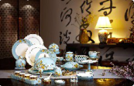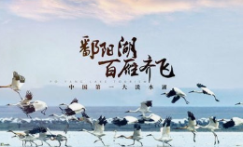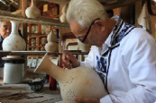
D6 | 庐山或瑞昌—成都 |  |  | 用餐：早餐 |  |  | 住宿：无
D6 | 早餐后，赴瑞昌西火车站，乘座空调动车，参考车次D2236次（09：59分开车）返回成都东，全程运行时间约11小时，21:34分到达成都东火车站结束愉快的旅程。在安全、舒适的空调动车上欣赏江汉平原沿途风光，自行进行娱乐活动。  参考班次：重庆北（18:47）均可下车（以上为参考实际以出票为准）
特别说明：
行程中遇天气原因，航班取消，道路塌方等自然灾害人力不可抗拒因素，所产生的费用及损失由客人自理；导游可根据当地具体情况调整景点游览顺序，但绝不减少景点，请知晓！
接 待 标 准
费  用  包  含 | 交通 |  | ①成都或重庆-庐山或者瑞昌西，庐山-重庆或成都 往返动车二等座；  ②当地旅游车（车型不定，确保一人一正座）；  交通备注：由于是散客行程，不接受不在一个车厢、铺位不满意以及对动车时间不满意的投诉。
费  用  包  含 | 住宿 |  | 指定酒店双人标间（我社在行程中只提供标准双人间，若出现单男单女，客人请自行补足标准房差）。酒店含彩电、独卫等，具体安排按实际住的宾馆为准。  备注：江西政府为提倡全民环保意识，所有酒店均不允许提供一次性洗漱用具，请游客自备。因地域原因酒店星级标准不能与大城市酒店相比，敬请谅解！
费  用  包  含 | 用餐 |  | 赠送5早3晚餐，（晚餐旅游定点餐厅用餐、10人一桌，8菜一汤，不足10人菜品相应减少）；其它不含的餐，可上车按30元/人/餐交由导游统一安排（注：黄山中餐60元/人起，也可提前自备干粮）  备注：酒店早餐为自助或围桌，行程中所含餐不用不退；  备注：因黄山山上餐食相对较贵，请客人自备少量干粮！
费  用  包  含 | 导游服务 |  | 当地持国导证中文导游服务（接送站除外），5元/人天。成团人数不足10人时，由司机兼导游服务。火车、飞机、跨地区的旅游汽车上无导游陪同
费  用  包  含 | 儿童标准 |  | 儿童2岁~12周岁以下含旅游车位、半餐、导服（其余费用一律自理）。备注：如行程中区间需乘火车，但小孩超过1.2米的，需要提前补齐火车票请在报名时提前告知工作人员。
费  用  包  含 | 保险 |  | 含旅行社责任险
费  用  不  含 | 门票不含，根据各自年龄段按以下政策自补（年龄按周岁计算）  以下场馆如遇政策性闭馆仅参观外观：  *美庐别墅常规闭馆时间：每月第一周，第三周的星期三闭馆一天；  *庐山博物馆常规闭馆时间：每周一闭馆一天；  *会议旧址常规闭馆时间：每月第一周，第三周的星期二闭馆一天；  *婺源和当地有大型夜间秀《梦里老家》《遇见*婺源》等演出，游客可以自费观看；
  未 含  门 票 |  | 60周岁以下 | 60-64周岁 | 65周岁以上
  未 含  门 票 | 宏村大门票 | 104 | 52 | 0
  未 含  门 票 | 黄山大门票 | 190 | 95 | 0
  未 含  门 票 | 黄山景交车 | 38 | 38 | 38
  未 含  门 票 | 庐山大门票 | 160 | 160 | 0
  未 含  门 票 | 总 和 | 492 | 345 | 38
费  用  不  含 | 1、游客自行出发点至火车站的往返交通费用。  2、旅游者因违约、自身过错、自由活动期间内行为或自身疾病引起的人身和财产损失。  3、旅游期间一切私人性质的自由自主消费，如：洗衣，通讯，娱乐，酒水或自由自主购物等。  4、因战争，气候，台风，海啸，地震，航班延误/取消等不可抗力引起的额外费用、证件费、旅游人身意外保险等。  5、住宿产生的单房差以及出发前换人产生的费用。  6、儿童的酒店早餐，门票，床位，火车票费用。  7、费用包含中未提到的其他一切费用。
备  注 | 1、由于火车票原件作为成本票冲抵增值税税金，旅行社开具增值税发票中已包含火车票金额，因此持票游客到站后，需将火车票交于我社工作人员处。因为火车票遗失或其他情况没有交到我社工作人员处的，将补交50元/人的票据损失费。  2、对于失信人员参团旅游，我社根据我国相关法律法规的规定，一律坚决拒绝。但对于其故意隐瞒，我社没有甄别的义务和能力。报名后，由于失信人员不能购买相应的交通工具，我社会按该游客临时退团处理，并要求其承担相应损失。旺季期间，由于交通资源有限，由于失信人员不能购买相应的交通工具，可能会造成该游客长期滞留旅游目的地，而无法返回出发地。在此期间，我社不会提供任何相关服务或协助，一切费用由该游客自理。
产品合同补充协议
为了满足旅游者个性化的游览需求，旅游者和旅行社经协商一致自愿签署本另行付费项目补充协议，自费项目参加与否，由旅游者根据自身需要和个人意志，自愿、自主决定，旅行社全程绝不强制参加自费项目。
（一）因旅行社安排的旅游线路中不包括另付费旅游项目，为了满足旅游者需要，双方协商一致在行程之外另行约定另行付费旅游项目，该项目安排在自由活动期间进行，旅游者可自由选择。
（二）因不可抗力或无法预见的情况导致行程变更、人数不够等原因致使旅行社无法安排另行付费时，请旅游者谅解，双方均不承担违约责任。
（三）旅游者应严格遵守导游告知的活动时间，以免延误行程或影响其他客人活动。
（四）因旅游者超时或其他原因产生的费用或遗漏行程，由旅游者自身承担。
（五）旅行社在此特别提醒旅游者：以下所列另付费旅游项目，请您自愿谨慎选择并注意安全提示，尤其不要参加自身状况不宜参加的项目。如您参加的是高风险活动（如水上水下活动、高速高空活动等），建议您另行购买专项人身意外保险。
（六）以下所列自费项目费用为 20 人以上的综合优惠价格，若要求参加人数不足 20 人时，费用会有所调整。
（七）自费项目门票及费用已是旅行社最低折扣价，游客不再享受其他证件的优惠。

地点 | 项目 | 费用包含 | 参考价格
黄山 | 黄山缆车 | 上行+下行 | 170元/人
婺源 | 篁岭观光缆车 | 往返 | 130元/人（65岁以上半价）（进景区就须乘坐）
庐山 | 景区环保车 | 往返 | 90元/人
鄱阳湖 | 鄱阳湖观赏区【鞋山岛】【石钟山】  或鄱阳湖湿地公园 | 门票+船票+鄱阳湖全鱼宴+车费+导服 | 298元/人  旅行社优惠价  200元/人（无任何年龄优惠）

注 意 事 项
婺源游览注意事项：
1、婺源位于江西、安徽、浙江三省交界处，古属徽州地区管辖，生活习惯和饮食习惯都和安徽省差不多，饭菜主要以清淡为主，主要菜式都是以“蒸”菜系列为主，如粉蒸肉、粉蒸鱼、粉蒸排骨等，如各位朋友特别喜欢吃辣菜，建议各位自备些辣酱之类。
2、婺源并不是一个独立的景点，他是以一个婺源县为中心，下面很多乡村都是一些精华的景点，景点与景点之间距离长短不一。
3、进入婺源村落之后，在参观时候，可以看到很多的农民家里都没有关上大门，游客如果想到村民家中去参观的话，需征求主人的同意后方可进入。
景德镇游览注意事项：
1、景德镇是中国的瓷都，历来以瓷器闻名于世，位于江西省东北部，与中国最美的乡村婺源相距70公里，与江西省省会南昌距离260公里，是去游览婺源的必经之路。
2、景德镇主要生产4大瓷器“青花瓷”、“青花玲珑瓷”、“粉彩瓷”、“高温颜色釉”。在这个四种瓷器品种当中，前两者是主要以生活用器为主，后两者是以观赏和收藏为主。
3、在景德镇游览时，尤其选购瓷器时切记“一看，二听，三摸，四比”第一个先看瓷器的成品，是否精细。第二个用2个瓷器互相轻轻的敲击，听听瓷器碰撞时发出的声音，可以判断出瓷器在制坯过程当中瓷胎的紧密度，声音清脆表示胎胚紧密严实。第三个用手摸摸瓷器的表面是否光滑，这点可以看出瓷器在生产的时候用“釉”的好坏。第四个互相比较。就是意味着买整套瓷器用品时，要尽量把同样的瓷器成品拿出来互相比较下，看2个瓷器大小、图案是否同样。这样的话，就可以判断瓷器在制坯和上釉过程中是否严格。由此可以判断一个瓷器的好坏。
4、在选购瓷器的时候，因为所有的景德镇的商家店铺中瓷器的摆放十分的紧凑。加上瓷器又是一个易碎品，在选购的同时，切记轻拿轻放。还有就是在观赏瓷器的时候，不要走神，要随时注意脚底下。不要无意的踢到摆放在不起眼的瓷器。有的瓷器是成套的，商家可能只摆放几个样品，如果不小心打碎了一个，可能成套的瓷器都必须买回去了。请各位去景德镇参观游览的游客切记！
黄山游览注意事项：
1、出行客人请带好本人身份证或有效证件，小孩携带户口本，60岁以上老年须有家人陪同。
2、上山轻装少带行李，以免过多消耗体力，影响登山。登山以穿登山鞋、布鞋、球鞋为宜，穿皮鞋和塑料底鞋容易滑跌。山高路陡，游山时以缓步为宜，不可过速。登山时身略前俯，可走“Z”形。这样既省力，又轻松。为安全计，一定要做到“走路不看景，看景不走路”。边走边看比较危险。登山时可买一竹棍或手杖。上山时要带足开水、饮料和必备的药品，以应急需。游山时应结伴同行，相互照顾，不要只身攀高登险。
3、黄山气候变化很大，时睛时雨，反复无常。登山时要带雨衣，下雨风大，不宜打伞。雷雨时不要攀登高峰，特别不要攀登天都、莲花二峰。不要用手扶铁链，亦不宜在树下避雨，以防雷击。黄山虽雨天较多，但阴雨连绵的天气很少，早雨午晴，午雨晚晴，或夜雨晨晴，都是常事。若遇到这种情况，游者不必败兴，雨后观景风光更加绮丽，云海、彩虹、瀑布、晚霞等，尤为壮观，览之可尽饱眼福。夏天游览松谷庵的翡翠池、五龙潭及东海翡翠谷的彩池群时，千万不要下水游泳，因为虽值夏日，但泉水很凉，以防险情发生。
4、登山途中请注意偶尔有黄山野生短尾猴，尽量不要近距离拍照、投喂食物，以免被攻击，发生意外。
5、山上夜晚和清晨气温较低，上山可带绒线衫。未带者亦无妨，一般的酒店房间有衣无偿使用。在高峻危险的山峰上照像时，摄影者选好角度后就不要移动，特别注意不要后退，以防不测。为防止火灾，黄山风景区沿途均实行定点抽烟。在吸烟时应自觉将烟头、火柴杆熄灭，不可随意乱丢。
6、景区一些主要山峰或景点可能因生态保护、恶劣天气等原因轮休或关闭，具体报名时请咨询。为了保护黄山风景区的清洁卫生，不可随地乱扔垃圾、废物，沿途皆有垃圾池。黄山风景区内竹林、奇花、异草、药材、茶叶很多，这些都有是国家和人民的财富，旅游者在游览时可尽情观赏，但不可采摘和挖掘。黄山建筑物、古迹很多，不得在任何建筑物、古迹、岩石、竹木上题字刻画。
7、因山上酒店条件局限，不同的房型可能安排不同的酒店，旺季同一种房型也可能安排不同的酒店。游客想提高住房标准需另补差价，报名时确定。若到酒店后临时调换，原订房间费用将不能退还。山上房当天不得取消，如取消需全额赔偿。黄山山顶不含正餐，游客可自备干粮或和随行客人凑够人数吃团餐。
8、缆车段路程景点较少，慈光阁缆车段步行约3小时，云谷缆车段步行约2.5小时，去除缆车段另外需要爬山游览的路程至少需要4-5小时，建议体力较差的游客乘坐缆车，以免影响游览。游客不坐缆车选择爬山为自由活动登山时间。选择乘缆车（需排队等侯）的游客到达集中地点后可自由活动，等待团队集中。自由活动期间请游客结伴而行，注意人身安全，并按规定时间到达集合地点集中。
旅游者承诺：本人已认真阅读了上述行程安排，理解并同意遵守本补充协议，本补充协议作为旅游合同的附件，与旅游合同具有同等效力。如本补充协议与旅游合同存在不一致，以本补充协议为准。
旅游者： 旅行社：
日期： 日期：

